**宁德师范学院**

**毕业设计(论文)**

|  |
| --- |
| 煎烤器压铸模的设计 |
|  |

|  |  |
| --- | --- |
| **姓 名** | 黄隆基 |
| **学 号** | 20170513150 |
| **专业（班级）** | 机械设计制造及其自动化（专升本） |
| **学 院** | 信息与机电工程学院 |
| **指 导 教 师** | 肖顺根 |
| **职 称** | 副教授 |
| **完 成 日 期** | 年 月 日 |

摘 要

目前国内对于压铸模具的研究并不多，现阶段问题主要集中在创新能力薄弱，模具标准化低，标准件的使用率低、模具材料及相关技术落后。本论文以煎烤器为研究对象，采用UG建模和AnYcasting模流分析软件，对煎烤器的压铸模具进行设计并分析，包括对分型面、型芯型腔的设计,及其各个系统的设计，并对设计的模具进行压铸成型过程进行模拟分析，针对压铸成型的特点，进浇口与型芯连接处部分设计为可拆卸式小镶件，防止因压铸过多而造成型芯磨损。结论，设计的压铸模具满足煎烤器的生产要求，符合标准化，绿色铸造的发展趋势。

关键词：煎烤器；压铸；型芯

**Abstract**

At present, there are not many researches on die casting molds in China. At present, problems mainly focus on weak innovation ability, low mold standardization, low utilization rate of standard parts, and backward mold materials and related technologies. This paper by baked device as the research object, the software of UG modeling and AnYcasting mold flow analysis, the baked of die casting die design and analysis, including the design of parting surface and core cavity, and the design of its system, and the design of mould die-casting molding process simulation analysis, according to the characteristics of the die casting molding, into the junction between gate and the core part of the design for the removable type small insert, prevent the core caused by die casting too much wear and tear. Conclusion the die casting die designed meets the production requirements of the grilling machine, conforms to the development trend of standardization and green casting.

**Key words：**Baked；Diecasting；core

目 录

1 引 言 1

1.1 研究背景 1

1.2 研究意义 1

1.3 在国内外的研究现状 2

1.4 发展趋势 3

2 压铸件分析 4

2.1 材料分析 4

2.2 结构分析 4

2.3 脱模斜度分析 4

2.4 壁厚分析 5

3 压铸模具的整体设计 6

3.1 分型面的设计 6

3.2 浇注系统设计 6

3.2.1内浇口的设计 7

3.2.3横流道的设计 8

3.3 排溢系统的设计 9

3.3.1溢流槽的设计 9

3.3.2排气槽的设计 10

3.4 顶出系统的设计 10

3.4.1顶针的尺寸设计 11

3.5 冷却系统的设计 12

4 成型零件与模架设计 13

4.1 成型零件的设计 13

4.1.1型腔 13

4.1.2型芯 13

4.1.3小镶块和小镶针的设计 14

4.2 模架的设计 15

4.2.1敲模孔的设计 16

4.2.2模脚的设计 16

5 压铸机的选择 17

5.1 压铸机的选择 17

5.1.1压铸机的特点 17

5.1.2压铸机的选用 17

5.1.3压铸机的校核 18

6 模具的CAE分析 20

6.1 冲型时间分析结果 20

6.2 凝固时间分析结果 20

6.3 空气压力分析结果 21

6.4 温度阶梯分析结果 22

7 总结与展望 23

参 考 文 献 24

致 谢 25

# 1 引 言

## 1.1 研究背景

模具，模具就是用来制作成型产品的工具，这种工具由各种零件组成，不同的模具也是由不同的零件组成。它主要通过改变成型材料的物理状态来实现物品外形的加工。素有“工业之母”的称号。

模具具有特定的轮廓或者内腔的形状，模具一般包括动模和定模两个部分，二者可以分开也可以合并。分开的时候取出制件，合并时使溶体注入模具型腔成形。模具是精密工具，形状比较复杂，需要承受坯料的胀力，对结构的强度、刚度、表面硬度、表面粗糙度和加工精度都有着较高的要求。

模具是一种非常重要的工艺装备，模具使用性能的好坏或者寿命的高低，都会直接影响着一个企业产品的质量，影响模具更新换代的速度，也会影响经济效益和产品的市场竞争力。现代模具行业是技术、资金密集型的行业。近几年来，国内模具行业的结构调整步伐逐渐加快，其主要表现在大型、精密、复杂长寿命的模具和模具标准件的发展速度高于行业总体的发展速度，塑料模和压铸模的市场比例增大，面向市场的专业模具厂家数量增加较快。随着经济体制改革的不断发展，“三资”和民营企业的发展速度很快。根据国家统计局统计，截止2006年底时，中国模具制造业的企业企业有1314家，从业人员有244155人；全年完成的总产值为555.61亿元，实现全年的销售收入和利润分别为539.58亿元和46.75亿元；模具出口10亿美元，进口14.7亿美元。如果加上未统计的小型模具厂商，估计我国现有的模具制造厂超过20000家，总的从业人员50万人左右。制造压铸模具的企业，一般兼做其他的模具，但模具生产的企业，不全都是生产压铸模。因为压铸模生产的复杂性，这些企业中只有一部分的企业能够生产压铸模。

## 1.2 研究意义

在现代材料加工行业中，压铸工业已经成为国民经济中的一个非常重要的行业。压铸件由于尺寸精度高、组织致密、强度高，在机械行业中获得了很广泛的应用。很多新产品的开发和生产在很大程度上都要依赖于压铸模具的设计和制造，特别是在汽车、摩托车、轻工、仪表、电子和航空航天等领域表现得极其重要。近几年来，国内的压铸模无论在制造工艺、产品外观质量和尺寸精度等方面都有着明显得提高，但是国内压铸模的生产与国外的压铸模生产相比还是有很大的差距，一些大型、精密的压铸模具还是需要进口，国内的压铸件主要表现在线条不清晰，表面的光洁度也比较差；国产模具的使用可靠性较不稳定，运转中故障比较多，返修量也大，单产量还不如进口模具高。

## 1.3 在国内外的研究现状

经过了几十年的发展，目前国内的压铸模设计已经具有了一定的水准，制造的精度可以达到0.02～0.05mm，型腔表面的粗糙度可以达到Ra0.4～0.2µm。模具制造的周期：中小型的模具为3～4个月，中等复杂的模具为4～8个月，大型的模具为8～12个月。模具的寿命：铝合金铸件模具寿命一般为4～8万次，国外的压铸模可以达到8～15万次以上。模具的价格：国内的价格约为引进价格的1∕4～1∕3。国内已经成为世界上压铸的大国之一，但是从技术与生产效率上看，国内的压铸行业仍然落后于日、德、美等发达的国家，特别是一些大型、薄壁、精密的压铸模具及技术含量高、制造难度大的压铸模一般都需要依赖进口，而且在引进技术的同时还需要购买大型的压铸机。国内的压铸模设计、制造与国外发达国家相比，存在着比较大的差距，主要有着4个方面：一是模具的寿命不长；二是外观质量不太理想；三是模具的可靠性比较差；四是生产的周期比较长，生产的效率低。归根结底还是压铸模的标准化和专业化程度太低导致的。模具的标准化和专业化程度对缩短产品开发周期有着很大的关系，并方便模具的维修与更换，提高产品的竞争力和生产的效率等方面都 有着重要的作用。在日本、美国、德国等模具发达的国家，模具标准的制订、模具标准件的生产与供应，形成了一个完善的体系。国内模具的标准化工作起步比较晚，在1983年“全国模具标准化技术委员会”成立后才开始实行。模具的标准化落后于生产技术，更落后于世界上许多工业发达的国家。因此贯彻模具的标准化，提高模具标准件的使用率，不但能够有效的提高模具的质量，而且能够大大的缩短模具生产周期以及降低模具生产的成本。有资料表明：如果模具设计采用模具标准件能使企业节约25％～45％的模具加工工时，能够缩短30％～40％的模具生产周期。伴随着工业产品的多品种、小批量、快周期生产的发展，为了能够提高模具产品在市场中的快速应变能力和竞争能力，那么加强模具标准化的意义就显得极其重要。

## 1.4 发展趋势

目前国内对压铸模的研究并不多，新的技术还是要依赖于国外的技术，压铸模具的技术水平比较低，已经严重约束了国内压铸产业的发展，特别是一些大型、精密、复杂的压铸模具，还是主要依赖于进口。尽管目前国内的压铸模具企业规模很普遍，生产的人数并不是很多，技术和设备都相对落后，且多数集中在沿海经济发达省市和汽车、摩托车等工业基地，但是进入到21世纪后，国内的压铸模具技术水平有了很大的提高，不少的企业已经引进和应用了国外先进的压铸模加工设备和检测设备。目前国内的压铸模具水平已经可以满足摩托车、家电等行业的压铸模需求，汽车行业所用的压铸模国产化比重也越来越大，并且已经开始研制镁合金模具，而且有一些企业生产的模具还出口到工业先进的国家。压铸模具已经开始向复杂化、大型化、长寿命的方向发展。

# 2 压铸件分析

## 2.1 材料分析

本次压铸件材料为ADC12相当国内的（ZL104）是压铸铝合金牌号，为脆性材料,易崩裂。它的性质类似铸铁,优点是质轻和导热性好，铝液流动性较好，价格比较适中，拥有很不错的机械性能。它比较适用于做压铸盖子、缸体等产品。生产中的废品、渣包等废料可以直接回炉熔炼压铸，能够提高材料的利用率。

## 2.2 结构分析

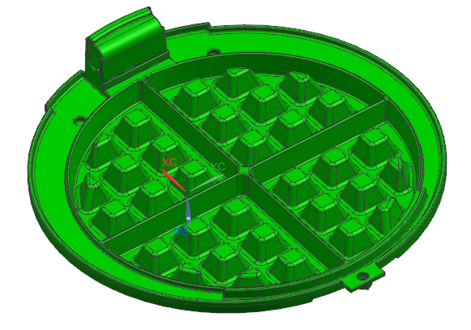通过UG软件简单测量产品的体积、质量和密度。压铸件产品的体积为124555.8mm³质量为0.975kg密度为7.83g/cm³。压铸件产品整体为圆形有凸台中间由两条筋对中分开，分为四个小区域，区域中有一定数量的凸台，产品背部有一条弯曲的加热管道以及几个孔。如图2.1所示。

图2.1压铸件产品

## 2.3 脱模斜度分析

通过UG软件中的脱模分析可以看出蓝色部分没有设置脱模角度，不利于压铸模具的脱模，所以为了方便压铸件脱模，防止产品表面的划伤，并延长模具的寿命。建议此处可以设计2-3°的脱模角度。如图2.2所示。

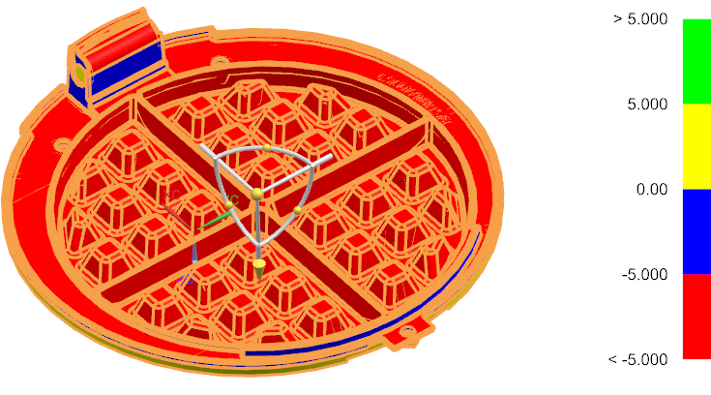图2.2脱模斜度分析

## 2.4 壁厚分析

壁厚分析显示，部分红色区域壁厚较厚，容易出现短射、缩痕等缺陷，建议此处减胶0.5mm处理。如图2.3所示。

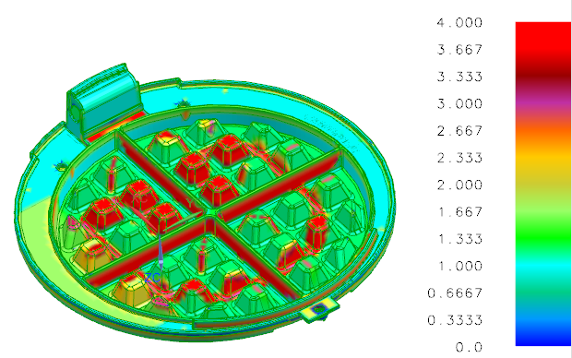图2.3壁厚分析

# 3 压铸模具的整体设计

## 3.1 分型面的设计

分型面的设计需要保证压铸件成品和浇注凝料的顺利脱膜，并保证压铸件成品的质量，根据分型面的选取原则，选取零件最大轮廓线作为分型面，以防出现倒钩现象，保证压铸件和浇注凝料的顺利脱膜。如图3.1所示：

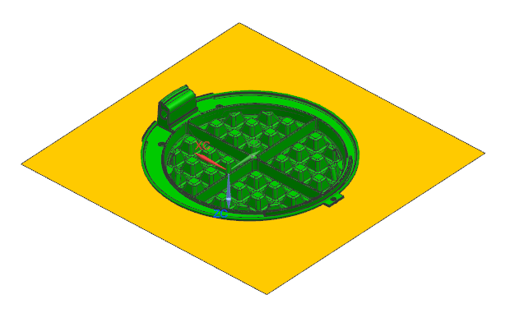图3.1分型面

## 3.2 浇注系统设计

压铸模具的浇注系统由主流道、分流道、浇口和余料穴等四个部分组成。浇注系统的设计应保证铸件熔体的流动平稳、流程应尽量短、防止型芯变形、整修应方便、防止成品变形和翘曲。

结合本次压铸件产品的结构特点，设计采用2个进料浇口的设计方案，此方案能够保证在压铸模具填充成型时进料比较均匀，成型时产品不会卷气，有利于成品的成型质量。如图3.2所示。

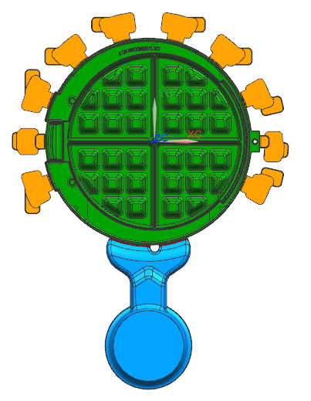图3.2浇注系统

### 3.2.1内浇口的设计

内浇口的设计需要保证进入型腔时的熔融液体不能直接冲击在型芯和型壁上，避免因冲击而受腐蚀发生粘膜使模具过早的损坏，对于形状复杂的薄壁零件在设计时，应采用较薄的浇口设计，这样才能保证足够的充填速度。

通过以下公式来计算内浇口的截面面积

*Ag = G/ρVgt （3-1）*

式中：Ag   内浇口的截面面积(mm2）

G    通过内浇口的金属液质量（g）

ρ   液态金属的密度（cm3）

Vg  内浇口的金属液的流动数（m/s）

 t   型腔的充填时间（s）

公式计算得：

*Ag = G/ρVgt*

*Ag=475/240x20x0.02*

*Ag=4.9*

内浇口的截面面积计算的合理值为4.9mm2

### 3.2.3横流道的设计

横浇道的设计截面积不管在任何情况下都要大于内浇口的截面积，为了能够减少金属流动的阻力，达到均衡流动速度，横浇道设计不能突然收缩和扩张。

横流道截面面积的计算公式：

*Ar = (2-3)Ag （3-2）*

式中：Ar  横浇道的截面面积 （mm2）

Ag  内浇口的截面面积（mm2）

公式计算得：

*Ar = (2-3)Ag*

*Ar = 3x4.9*

*Ar = 14.7*

横流道的截面面积计算得合理值为14.7mm2

计算确定横浇道的截面面积后，就可以根据一下公式计算它的深度和宽度。

*D = C1 log(Ar) （3-3）*

*W = C2 log(Ar) （3-4）*

式中：D  横浇道的深度或直径

W  横浇道的宽度

Ar 横浇道的截面面积

C1 C2 系数  
公式计算得： *D = C1 log(Ar)*

*D = 0.9log(14.7)*

*D =1*

横浇道的深度或直径算的合理值为1mm。

*W = C2 log(Ar)*

*W = 1.2 log(14.7)*

*W =1.4*

通过计算横浇道的宽度合理值取1.4mm。

## 3.3 排溢系统的设计

排溢系统是型腔填充过程中的一个不可分割的整体。排溢系统由溢流槽和排气槽两个部分组成。

本次设计采用了混合式排渣和排气结构的方式，此方案将渣包口或者部分的排气槽开设在前模，这样既能达到排渣、排气的效果，又可以防止在压铸成型时一小部分的金属溶体直接通过渣包浇口和排气槽排出去；有效地防止压力损失，此方案有利于压铸件的 致密性。排溢系统如图3.3所示。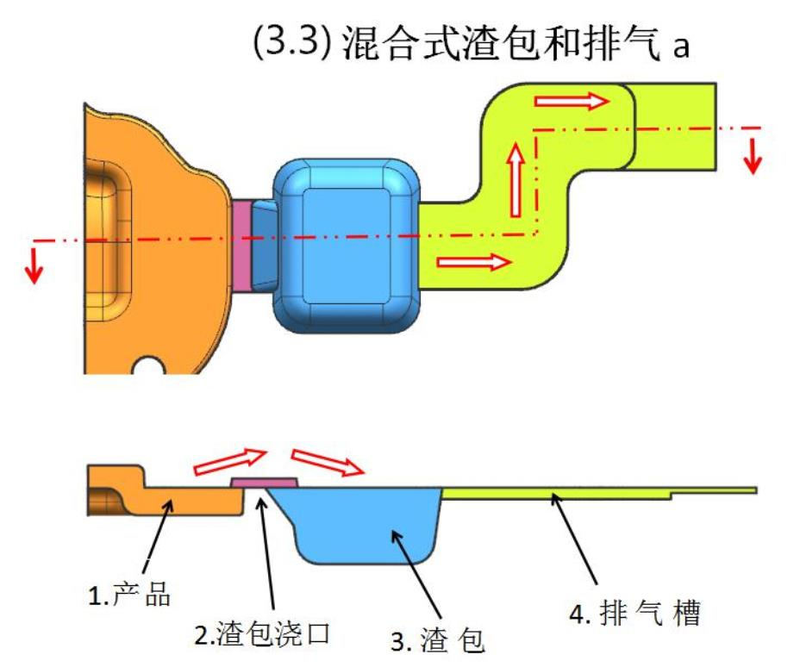

图3.3排溢系统

### 3.3.1溢流槽的设计

溢流槽设计在冲填最后到达及模仁容易留下空气的位置，这样设计可以控制充填的流动状态，保证局部不产生涡流，可以改善模具的热平衡状态，能够减少铸件表面的流痕并帮助铸件的顺利脱模。尺寸设计如图3.4所示。

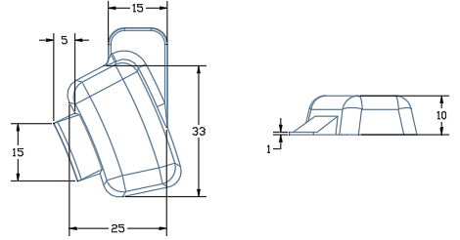

图3.4溢流槽

### 3.3.2排气槽的设计

排气槽的设计与溢流槽配合，设计在溢流槽的后端，这样设计能够加强排气并避免金属溶体喷溅，保证压铸件的质量。排气槽尺寸设计如图3.5所示。

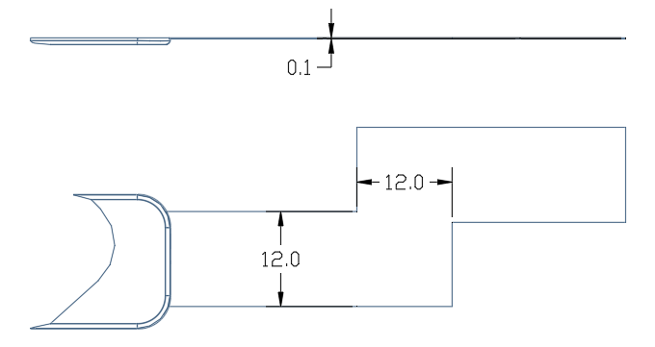

图3.5排气槽

## 3.4 顶出系统的设计

顶出系统的设计需要实现模具自动化脱膜，并不损伤压铸件表面质量，降低加工难度。结合本次产品的结构顶针设计四根在靠近产品中心处的四周，其余分布在排气槽以及模具上。这样设计既能达到顶出的效果，又能减少顶出后留在产品表面的痕迹。顶出系统如图3.6所示。

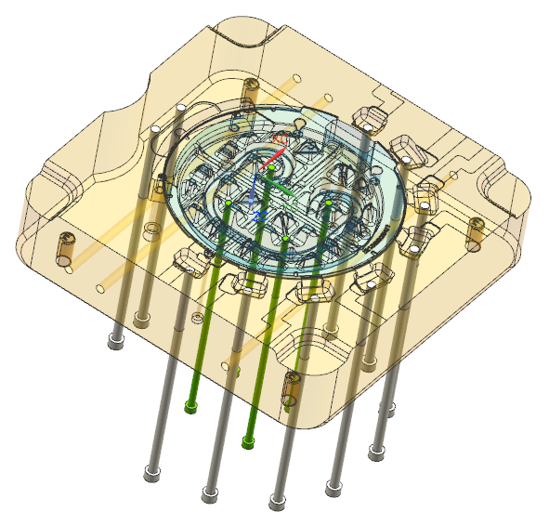图3.6顶出系统

### 3.4.1顶针的尺寸设计

顶针一共设计14根，中间靠近产品中心四周设计四根，尺寸为Ф6mm，长度为240mm。设计在每个渣包的中心处各一根，尺寸为Ф8mm，长度为240mm，浇口处设计2根，尺寸为Ф8mm，长度为250mm。如图3.7所示。

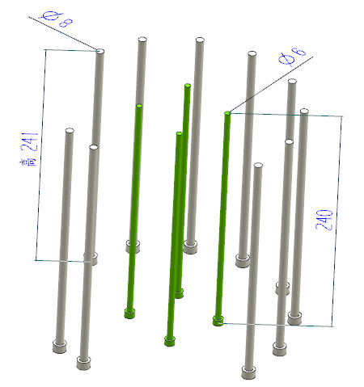

图3.7顶针

## 3.5 冷却系统的设计

冷却系统设计需要保证压铸生产的效率，并改善铸件成品的质量及延长模具的使用寿命。冷却系统可分为水冷和风冷，本次设计采用水冷的方案，在型腔设计四根直径为8mm的直通式水路，型芯设计三条直通式水路。这样设计能够同时保证冷却效率的情况下，又能减少模具加工的难度与成本。冷却系统如图3.8所示。

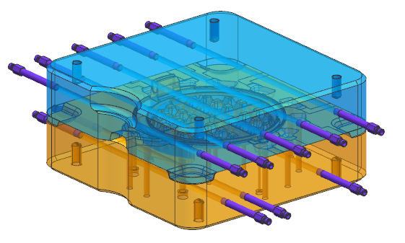

图3.8冷却系统

# 4 成型零件与模架设计

## 4.1 成型零件的设计

### 4.1.1型腔

结合本次压铸件的结构特点，本次型腔设计采用嵌入式设计的方案，此方案是将整体式凹模直接镶嵌到模具的固定板中。这样设计能够使加工方便，又能保证凹模损坏时便于更换，型腔的形状与尺寸一致性比较好。型腔如图4.1所示。

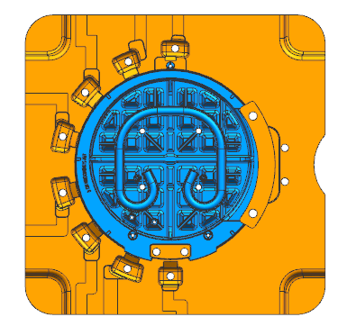

图4.1型腔

该整体式结构的特点：

（1）强度高，刚性好。

（2）和镶拼式的结构比较，成型后的压铸件表面光滑平整。

（3）简化模具装配、减小工作量，并减小模具的外形尺寸。

（4）提高压铸模具的寿命。

### 4.1.2型芯

型芯的设计也采用嵌入式设计，这样设计结构简单，强度高，加工方便。型芯如图4.2所示。

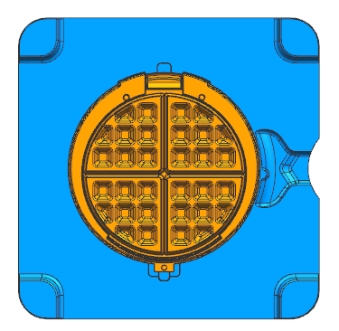

图4.2型芯

### 4.1.3小镶块和小镶针的设计

在设计模具当中，压铸件产品本身会出现一些异形形状或者加工比较困难的部位，这些部位就需要设计小镶块和小镶针。本次针对这些部位设计了一块小镶块和五根小镶针。镶针直径设计为2mm。这样设计能够减少模具的加工成本和难度，加强了模具的便捷性与利用率。如图4.3所示。

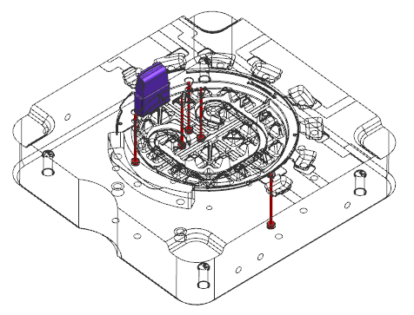

图4.3小镶块和小镶针

模具生产过程中，温度极高的溶体充满整个型腔，在充满型腔时，与浇口连接处的型腔部分会因为生产时间长而引起磨损，导致压铸件成品的质量，对于此部分设计一块可拆卸式的镶块，这样能够保证成品质量，也能够加强模具的利用。如图4.4所示。

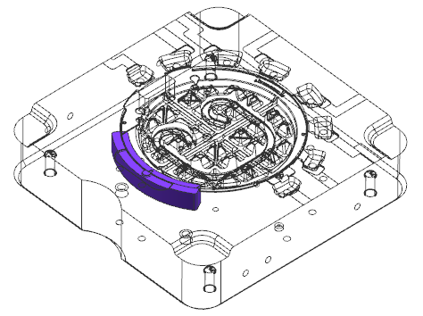

图4.4镶块

## 4.2 模架的设计

模架的设计需要考虑到型芯型腔的大小，以及其它零部件的布置，并且保证模具的强度和刚性，使设计的模架结构合理、紧凑、经济实用。根据以上原则本次设计选取龙记的非标模架，本次设计选取模架的型号为CH-4050-A120-B140-C175。如图4.5所示。

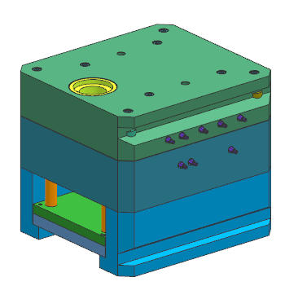

图4.5模架

### 4.2.1敲模孔的设计

针对模具后期维修时，由于模仁的紧密配合比较难把模仁从模具中拆开，所以在A板与B板都添加敲模孔的设计，这样设计方便后期修模时敲开模仁，减少人工对模仁的损坏。敲模孔的尺寸设计如图4.6所示。

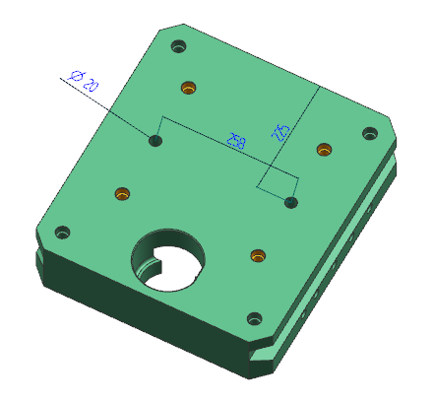

图4.6敲模孔

### 4.2.2模脚的设计

通常模具的C板和底板都是分开的，这样就增加了装模与拆模的难度。本次设计将C板和底板设计为一体，减少拆装模的难度，并加强了模具的强度。模脚尺寸设计如图4.7所示。

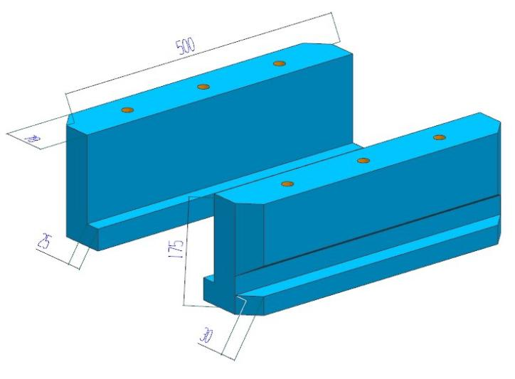

图4.7模角

# 5 压铸机的选择

## 5.1 压铸机的选择

### 5.1.1压铸机的特点

压铸机按照压室的受热条件不同可以分为冷室压铸机和热室压铸机两种。

由于热室压铸机主要用于压铸熔点比较低的合金。冷室压铸机有着压力大，能够压铸比较大的有色金属铸件和黑色金属铸件。所以这次首选冷室压铸机。

### 5.1.2压铸机的选用

选择压铸机时需要先计算压铸整个模具需要多少浇注量，通过以下计算浇注量。

压铸件的质量为336g，流道质量为555g，溢流槽质量为139g,浇口质量为103g。

*G = nm1+m2</=80%m* (5-1)

式中*m1*：单个压铸零件的质量或体积；

*m2*：浇注系统（含溢流井）所需材料的质量或体积；

*n*：模具型腔数；

*m*：压铸机的最大注射量。

由以上数据计算公式可得：*G = nm1+m2*

*G=1X336+139+555+103*

*G=1133g*

制表5-1压铸机的基本参数

通过公式计算得出G=1133g，并通过查表5-1，初步选择最大金属浇注量1.8kg的压铸机。

表5-1压铸机基本参数

|  |  |  |  |  |  |  |  |  |  |  |  |  |  |  |  |  |
| --- | --- | --- | --- | --- | --- | --- | --- | --- | --- | --- | --- | --- | --- | --- | --- | --- |
| 卧式冷室压铸机基本参数GB/T21269—2005 | | | | | | | | | | | | | | | | |
| 锁模力  k N  ≥ | 拉杠之间的内尺寸  （水平×垂直）/  Mm  ≥ | 动模安装  板行程/  mm  ≥ | 压铸模  厚度/  Mm  ≥ | | 压射位置  （0为中心）/  mm | 压射力/  kN  ≥ | 压射室直径/  mm | 最大金属浇注  量（铝）/  kg | 压射室法兰直径/  mm | | 压射室定模安装板高度/  mm | | 压射冲头推出  距离/  Mm  ≥ | 液压顶出器顶  出力/  Kn  ≥ | 液压顶出器顶  出行程/mm  ≥ | 一次空循  环时间/  S  ≤ |
| min | max | 公称值 | 极限偏差 | 公称值 | 极限偏差 |
| 630 | 280×280 | 250 | 150 | 350 | 0  －60  － | 90 | 30～45 | 0.7 | 85 | f7  （GB/T—  1801） | 10 | f7  （GB/T—  1801） | 80 | — | — | 5 |
| 1000 | 350×350 | 300 | 150 | 450 | 0  －120  － | 140 | 40～50 | 1.0 | 90 | 10 | 100 | 80 | 60 | 6 |
| 1600 | 420×420 | 350 | 200 | 550 | 0  －70  －140 | 200 | 40～60 | 1.8 | 110 | 10 | 120 | 100 | 80 | 7 |
| 2500 | 520×520 | 400 | 250 | 650 | 0  －80  －160 | 280 | 50～75 | 3.2 | 120 | 15 | 140 | 140 | 100 | 8 |
| 4000 | 620×620 | 450 | 300 | 700 | 0  －100  －200 | 400 | 60～80 | 4.5 | 130 | 15 | 180 | 180 | 120 | 10 |
| 5000 | 720×720 | 550 | 350 | 850 | 0  －100  －200 | 460 | 70～90 | 7.1 | 165 | 15 | 200 | 240 | 120 | 11 |
| 6300 | 750×750 | 600 | 350 | 850 | 0  －125  －250 | 600 | 70～100 | 9 | 165 | 15 | 220 | 250 | 150 | 12 |

### 5.1.3压铸机的校核

在压铸时，金属液体迅速的充满整个型腔，而型腔会受到一个力的包裹，这个力作用在压铸模的各个方向上，力会使压铸模沿着分型面而胀开，故而将这种力称为胀型力。为了使压铸件不被胀型力胀开而锁紧在压铸模上，这时需要一个锁模力，锁模力一定要比胀型力大，它的计算公式为

*=K()*  (5-2)

式中 *F锁*——压铸机的锁模力，*N*;

*K*——安全系数，*K=1.25*；

——主胀型力，*N*;

——分胀型力，*N*。

主胀型力的计算公式为

*=Ap*  (5-3)

式中 ——主胀型力，*N*；

*P*——压射压力，*pa*；

*A*——压铸件的投影面积，，另加30%为浇注系统与排溢系统的面积。

制表5-2常用压铸合金的计算压射：

表5-2 常用压铸合金的计算压射 （MPa）

|  |  |  |  |  |
| --- | --- | --- | --- | --- |
| 合金 | 铸件壁厚<3mm | | 铸件壁厚>3mm | |
| 结构简单 | 结构复杂 | 结构简单 | 结构复杂 |
| 锌合金 | 30 | 40 | 50 | 60 |
| 铝合金 | 35 | 45 | 55 | 60 |
| 铝镁合金 | 35 | 45 | 50 | 60 |
| 镁合金 | 40 | 50 | 60 | 70 |
| 铜合金 | 50 | 60 | 70 | 80 |

通过表5-2选择铝合金压铸件的压射为35*MPA，*通过式（5-3）计算结果为： *=Ap*

*=1670X35*

*=58450*

由于没有侧向抽芯机构所以忽略不计算，K取常用值1.25。由公式得：

*=K()*

*=1.25X58450*

*=73062N*

通过公式计算结果可以看出压铸时所需要的锁模力小于之前所选压铸机的最大锁模力，但是模架的尺寸设计为4050，大于初选型号的安装尺寸。所以最终选择锁模力为2500KN的压铸机，符合生产的要求。

# 6 模具的CAE分析

## 6.1 冲型时间分析结果

充型时间分析结果查看，充型时间要求铸件的充填应该平衡，充填的均衡可以通过改变浇口的位置来改善，最优的浇口位置可以通过对压铸件进行最优浇口分析获得。从图6.1可以看出除浇口部分外其余产品部分较为平衡，浇口部分的时间最快为0.001，产品的大部分为0.089，局部为0.098，有细微的时间差距。基本达到充填平衡。

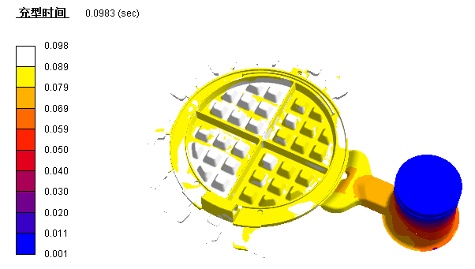

图6.1充型时间

## 6.2 凝固时间分析结果

凝固时间分析结果显示压铸件凝固时间基本在0.4到5.9之间，除渣包和浇口部分时间较长外，其余产品部分时间都较为均匀快速的凝固，并没有发现铸件有凝固不均匀的现象。说明对于模具的设计比较合理，能够达到要求。

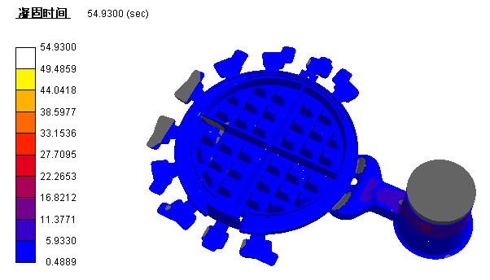

图6.2凝固时间

## 6.3 空气压力分析结果

空气压力分析结果，空气压力结果就是为了验证产品是否存在气孔，存在气孔将会影响铸件的质量。通过图6.3可以看出产品部分存在气孔，这会影响铸件的质量。后期在模具中设计排气槽将会减少气孔的分布，从而达到压铸件的质量要求。

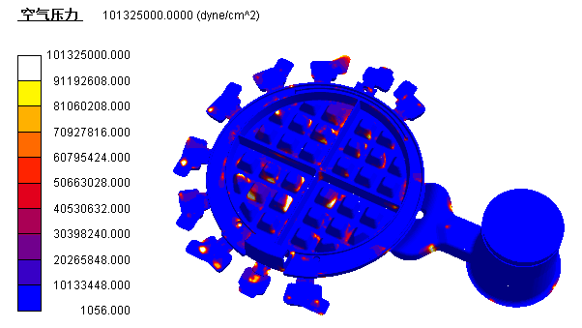

图6.3空气压力

## 6.4 温度阶梯分析结果

温度阶梯分析结果显示，压铸件产品的温度基本上在89°以内，温度分布比较平衡，说明设计的水路能够满足冷却效果，保证压铸件的质量。

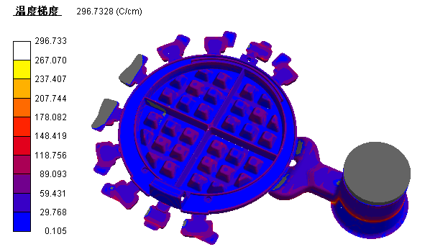

图6.4冷却率

# 7 总结与展望

# 参 考 文 献

[1] 李钟锰编著.型腔模设计. 西安：西北电讯工程学院出版社，1995

[2] 蒋文生.《模具设计与制造简明手册》【M】.上海：上海科技大学出版社，1998

[3] 张荫郎. 压铸模技术. 模具工业. 1990，(2)

[4] 张荫郎. 压铸模技术. 模具工业. 1990，(4)

[5] 张荫郎. 压铸模技术. 模具工业. 1990，(12)

[6] 许发樾. 模具标准应用手册. 北京： 机械工业出版社，1994

[7] 杨裕国编. 压铸工艺与模具设计

[8] 压铸成型工艺及模具设计.北京：化学工业出版社

[9] 魏斯亮.《互换性与技术测量》【M】.北京：北京理工大学出版社，2007

[10] 王乐仪等编. 特种铸造工艺. 北京：国防工业出版社，1984

[11] [德] 利. 费德罗梅尔等著.压力铸造技术. 卢运模等译. 北京：国防工业出版社 1992

[12] 压铸成型工艺及模具设计.北京：化学工业出版社

[13] 压铸工艺及设备模具实用手册.北京：化学工业出版社

[14] 模具实用技术丛书编委会编.塑料模具设计与应用实例(第2版).北京:机械工业出版社,2009 11.

[15] 濮良贵，纪名刚主编.机械设计7版. 北京:高等教育出版社,2001.

[16] 成大先.机械设计手册.4版.北京:化学工业出版社,2002.

[18] 大连理工大学工程图学教研室主编.机械制图(第6版).北京:高等教育社,2007,7.

[19] 马炳尧，韩泰荣，蒋之森.《模具设计与制造简明手册》.第二版.上海上海科学技术出版社，1998.

[20] 刘朝儒.机械制图.北京:高等教育出版社,2001.

# 致 谢

紧张的毕业设计结束了，也代表着在学校的两年生活马上就要结束了，可以说是给大学生活画上了了一个句号，在做毕业设计的这段时间，学校和指导老师给我们提供了非常便利的条件并实时监督我们的进度，为我们毕业设计的顺利完成起到了非常重要的作用在此要感谢学校领导的关怀和指导老师的帮助。

经历数月的毕业设计过程中，遇到了非常多的问题，但都通过老师的支持与帮助，顺利的得到解决，在此特别感谢指导老师的帮助。绘制三维图的期间也得到指导老师的帮助，并指出设计做存在的问题及创新点的问题。为此感谢老师，平时做毕业设计的时候少不了同学之间的讨论和争议，并互相指出各自的错误，在此感谢同学们提出的宝贵建议和意见。感谢同学们的热心帮助，在设计的这段时间里，一起讨论，一起解决了很多的问题，让我学到了很多专业的知识，顺利的完成了整篇论文。

最后，再次感谢老师们的细心指导，感谢同学们的建议与意见，让我完成了毕业设计。